3 实验：探究平抛运动的特点
[学习目标]
1.知道什么是抛体运动、平抛运动.2.会用运动分解的方法分析两个分运动.3.会设计实验探究平抛运动两个分运动的特点，会描绘平抛运动的轨迹.

一、抛体运动和平抛运动
1.抛体运动：以一定的速度将物体抛出，在空气阻力可以忽略的情况下，物体只受重力作用的运动.
2.平抛运动：初速度沿水平方向的抛体运动.
3.平抛运动的特点：
(1)初速度沿水平方向；
(2)只受重力作用.
二、实验：探究平抛运动的特点
(一)实验思路：
(1)基本思路：根据运动的分解，把平抛运动分解为不同方向上两个相对简单的直线运动，分别研究物体在这两个方向的运动特点.
(2)平抛运动的分解：可以尝试将平抛运动分解为水平方向的分运动和竖直方向的分运动.
(二)进行实验：
方案一：频闪照相(或录制视频)的方法
(1)通过频闪照相(或视频录制)，获得小球做平抛运动时的频闪照片(如图1所示)；
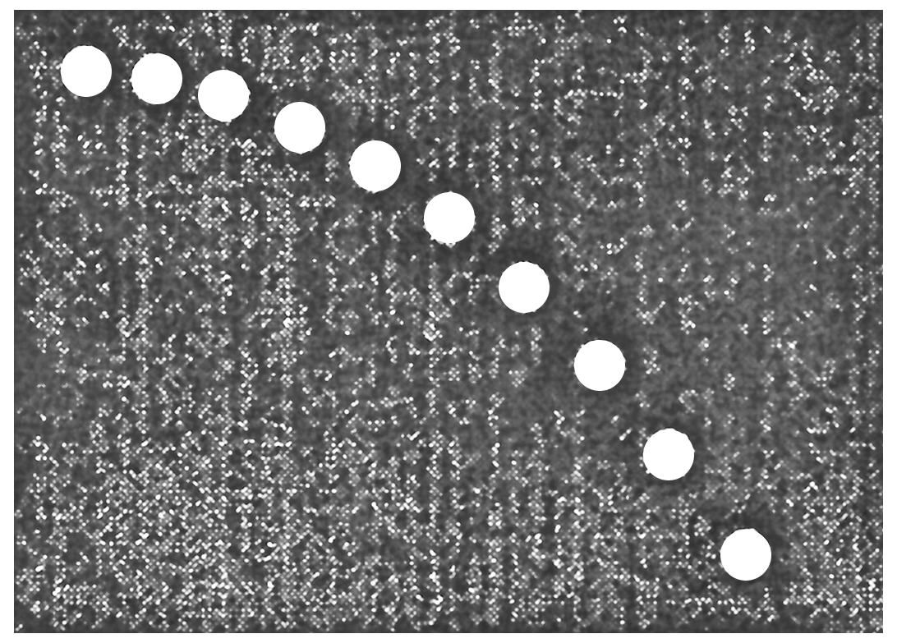
图1
(2)以抛出点为原点，建立直角坐标系；
(3)通过频闪照片描出物体经过相等时间间隔所到达的位置；
(4)测量出经过T,2T,3T，…时间内小球做平抛运动的水平位移和竖直位移，并填入表格；
(5)分析数据得出小球水平分运动和竖直分运动的特点.
抛出时间 |  | T | 2T | 3T | 4T | 5T
水平位移
竖直位移
结论 | 水平分运动特点
结论 | 竖直分运动特点

方案二：分别研究水平和竖直方向分运动规律
步骤1：探究平抛运动竖直分运动的特点
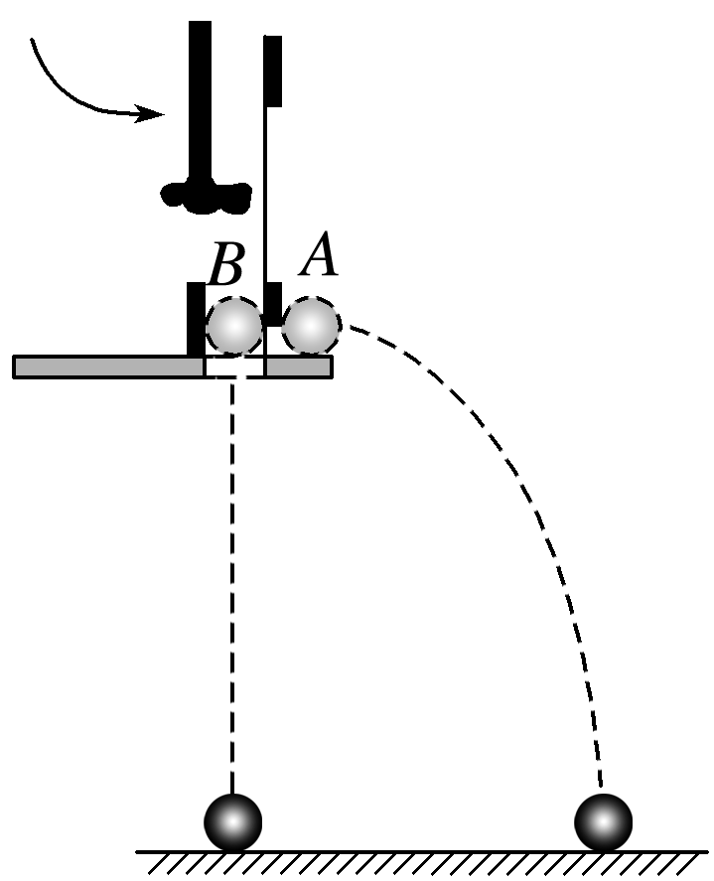
图2
(1)如图2所示，用小锤击打弹性金属片后，A球做________运动；同时B球被释放，做__________运动.观察两球的运动轨迹，听它们落地的声音.
(2)改变小球距地面的高度和小锤击打的力度，即改变A球的初速度，发现两球____________，说明平抛运动在竖直方向的分运动为______________.
步骤2：探究平抛运动水平分运动的特点
1.装置和实验
(1)如图3所示，安装实验装置，使斜槽M末端水平，使固定的背板竖直，并将一张白纸和复写纸固定在背板上，N为水平装置的可上下调节的向背板倾斜的挡板.
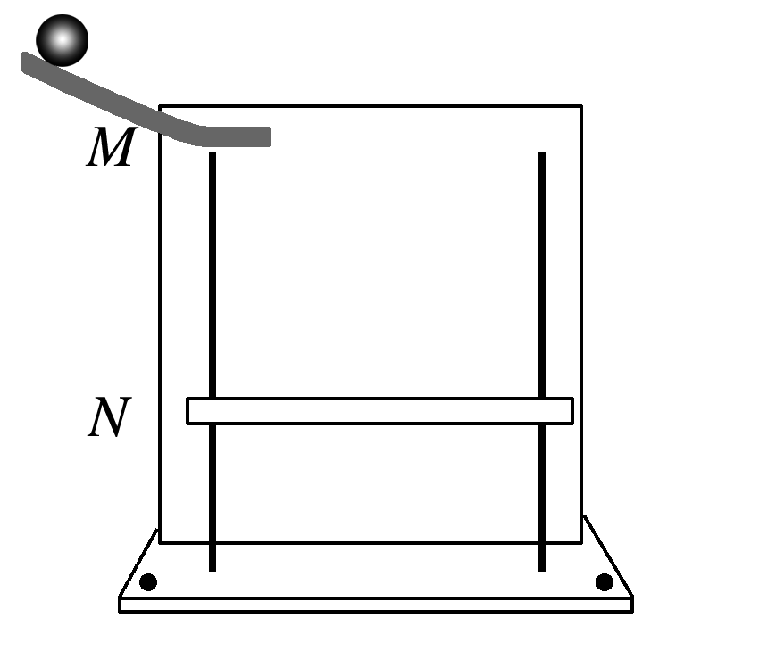
图3
(2)让钢球从斜槽上某一高度滚下，从末端飞出后做平抛运动，使小球的轨迹与背板平行.钢球落到倾斜的挡板N上，挤压复写纸，在白纸上留下印迹.
(3)上下调节挡板N，进行多次实验，每次使钢球从斜槽上同一(选填“同一”或“不同”)位置由静止滚下，在白纸上记录钢球所经过的多个位置.
(4)以斜槽水平末端端口处小球球心在木板上的投影点为坐标原点O，过O点画出竖直的y轴和水平的x轴.
(5)取下坐标纸，用平滑的曲线把这些印迹连接起来，得到钢球做平抛运动的轨迹.
(6)根据钢球在竖直方向是自由落体运动的特点，在轨迹上取竖直位移为y、4y、9y…的点，即各点之间的时间间隔相等，测量这些点之间的水平位移，确定水平方向分运动特点.
(7)结论：平抛运动在相等时间内水平方向位移相等，平抛运动水平方向为匀速直线运动.
2.注意事项：
(1)实验中必须调整斜槽末端的切线水平(将小球放在斜槽末端水平部分，若小球静止，则斜槽末端水平).
(2)背板必须处于竖直面内，固定时要用铅垂线检查坐标纸竖线是否竖直.
(3)小球每次必须从斜槽上同一位置由静止释放.
(4)坐标原点不是槽口的端点，应是小球出槽口时钢球球心在木板上的投影点.
(5)小球开始滚下的位置高度要适中，以使小球做平抛运动的轨迹由坐标纸的左上角一直到达右下角为宜.

一、原理与方法
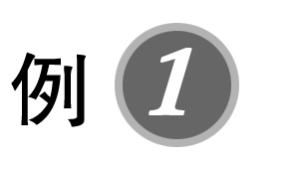在探究平抛运动的特点时，可以选用图4中两种装置进行研究.
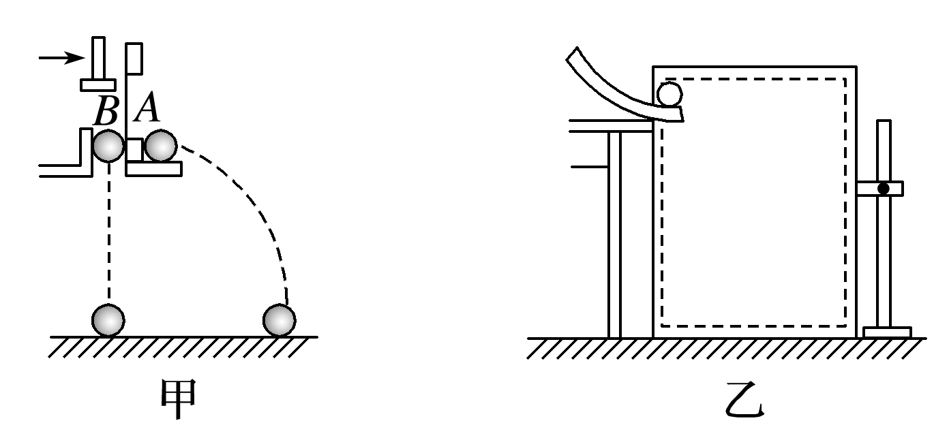
图4
(1)图甲的实验现象是__________.该现象说明平抛运动的__________.
(2)图乙是实验室内研究平抛运动的装置.为了保证钢球每次抛出后在空中做平抛运动的轨迹是一定的，每次释放时都使钢球在弧形槽上________位置由________滚下.
答案 (1)两小球总是同时落地 竖直分运动是自由落体运动 (2)同一 静止
解析 (1)题图甲装置用来研究平抛物体在竖直方向的运动规律，观察实验发现两小球总是同时落地，可知做平抛运动的物体在竖直方向上做自由落体运动.
(2)题图乙是实验室内研究平抛运动的装置.为了保证钢球每次抛出后在空中做平抛运动的轨迹是一定的，每次释放时都应使钢球在弧形槽上同一位置由静止滚下，保证其做平抛运动的初速度相同，从而保证轨迹是一定的.
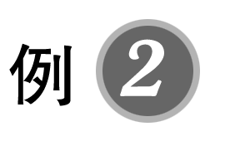如图5所示是采用频闪照相的方法拍摄到的“小球做平抛运动”的照片.背景标尺每小格边长均为L＝5 cm，则：
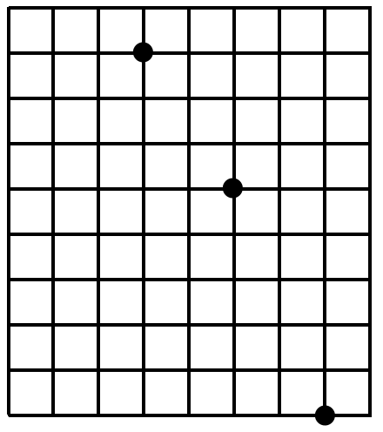
图5
(1)由图可知，小球在水平方向做________运动，理由是__________________________.
(2)拍摄时每_______ s曝光一次，平抛运动的初速度为_______ m/s.(取重力加速度g＝10 m/s²)
答案 (1)匀速直线 在水平方向上相等时间内通过相等的位移 (2)0.1 1
解析 设每次曝光时间间隔为T，在竖直方向，根据公式Δx＝aT²，可知2L＝gT²，则T＝$\sqrt{\frac{2L}{g}}$＝0.1 s；小球在水平方向做匀速直线运动，则v₀＝$\frac{x}{T}$＝$\frac{2L}{T}$＝1 m/s.
二、创新实验设计
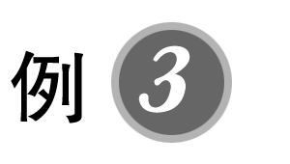(2019·定远育才学校下学期期末)在做“探究平抛运动的特点”的实验中，为了确定小球不同时刻在空中所通过的位置，实验时用了如图6所示的装置.先将斜槽轨道的末端调整水平，在一块平整的木板表面钉上白纸和复写纸.将该木板竖直立于水平地面上，使小球从斜槽上紧靠挡板处由静止释放，小球撞到木板并在白纸上留下痕迹A；将木板向远离槽口平移距离x，再使小球从斜槽上紧靠挡板处由静止释放，小球撞在木板上得到痕迹B；将木板再向远离槽口平移距离x，小球再从斜槽上紧靠挡板处由静止释放，得到痕迹C.若测得木板每次移动距离x＝10.00 cm，A、B间距离y₁＝5.02 cm，B、C间距离y₂＝14.82 cm.请回答以下问题：(g＝9.80 m/s²)
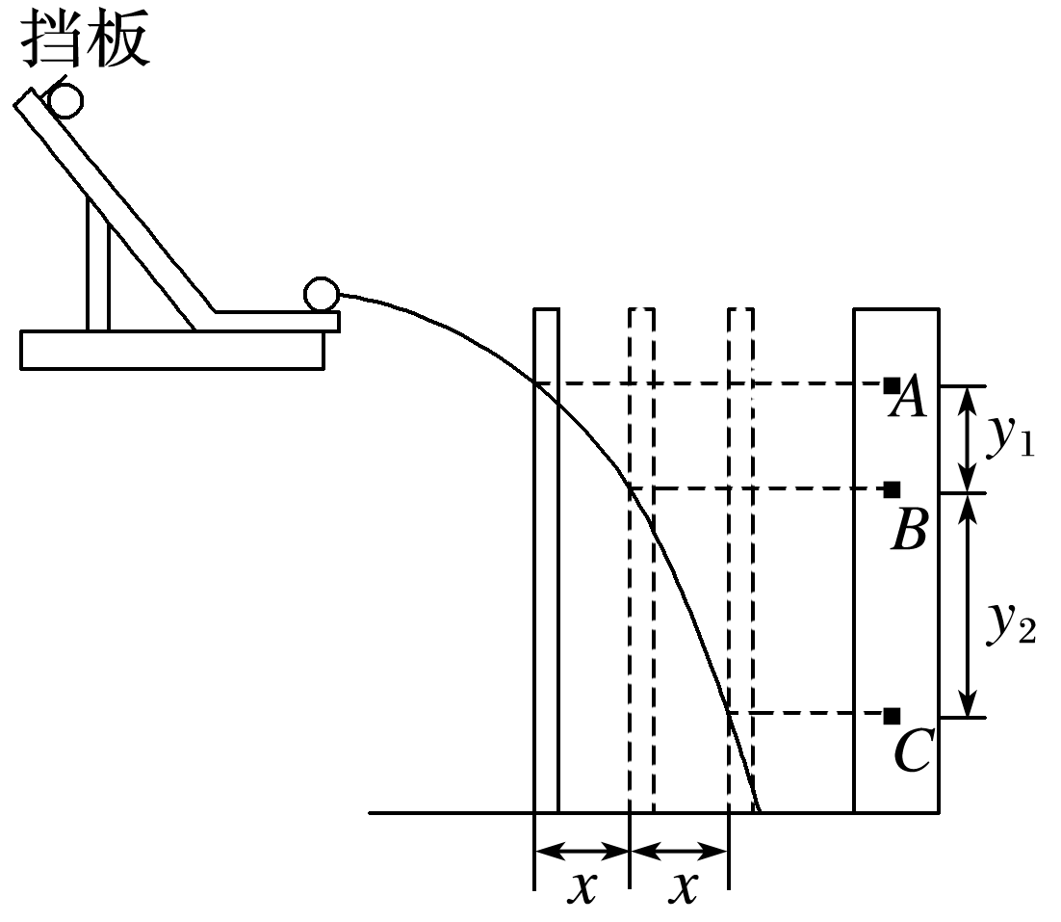
图6
(1)为什么每次都要使小球从斜槽上紧靠挡板处由静止释放？________________________
(2)每次把木板移动相同的水平距离，原因是：____________________________________
________________________________________________________________________.
(3)根据以上直接测量的物理量求得小球初速度的表达式为v₀＝_______.(用题中所给字母表示)
(4)小球初速度的值为v₀＝________ m/s.
答案 见解析
解析 (1)为了确保小球每次抛出的轨迹相同，应该使抛出时的初速度相同，因此每次都应使小球从斜槽上紧靠挡板处由静止释放；
(2)因为小球水平方向做匀速直线运动，由x＝v₀t知，若x相同，则时间t相等.
(3)在竖直方向上：Δy＝y₂－y₁＝gt²，t＝$\sqrt{\frac{y2－y1}{g}}$
水平方向上：x＝v₀t，初速度：v₀＝$\frac{x}{t}$＝x$\sqrt{\frac{g}{y2－y1}}$；
(4)代入数据解得：v₀＝1.00 m/s.

1.(2019·枣庄八中期中)(1)在做“探究平抛运动的特点”的实验时，让小球多次沿同一轨道运动，通过描点法画出小球做平抛运动的轨迹，为了能较准确地描绘运动轨迹，下面列出了一些操作要求，将你认为正确的选项前面的字母填在横线上________.
A.通过调节使斜槽的末端保持水平
B.每次释放小球的位置必须不同
C.每次必须由静止释放小球
D.记录小球位置用的木条(或凹槽)每次必须严格地等距离下降
E.小球运动时不应与木板上的白纸(或方格纸)相接触
F.将小球的位置记录在纸上后，取下纸，用直尺将点连成折线
(2)在“研究平抛运动”的实验中，让小球多次从斜槽上滚下，在白纸上依次记下小球的位置，同学甲和同学乙得到的记录纸分别如图7甲、乙所示，从图中明显看出甲的实验错误是__________________________，乙的实验错误是____________________.
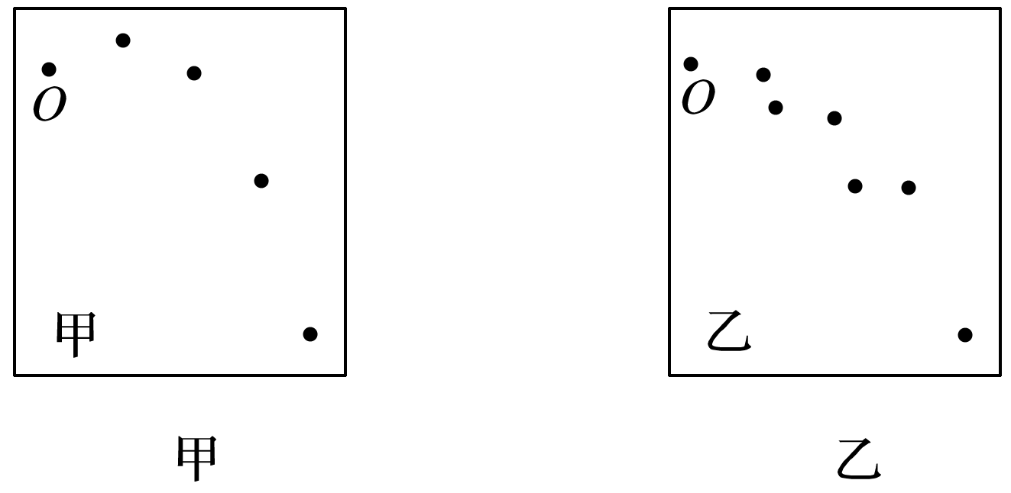
图7
答案 (1)ACE (2)斜槽末端不水平 每次由静止释放小球的位置不同
解析 (1)通过调节使斜槽的末端保持水平，可以确保初速度水平，每次释放小球的位置必须相同且由静止释放，这样才能保证初速度相同，记录距离大致均匀，便于描轨迹即可，小球运动时不与木板上的白纸(或方格纸)相接触，防止影响运动轨迹，最后应将点用平滑的曲线相连，故选A、C、E.
(2)用平滑曲线描绘出小球的运动轨迹，不难看出题图甲中小球的初速度明显不沿水平方向，故可推知斜槽末端不水平.题图乙中描绘的点零乱，难以形成一条平滑曲线，可推知初速度不是每次都相同，即每次由静止释放小球的位置不同.
2.(2019·新乡市高一下学期期末)用如图8所示的装置探究平抛运动的特点，在一块竖直放置的背景板上固定两个弧形轨道A、B，用于发射小铁球，从轨道A射出的小铁球做平抛运动，从轨道B射出的小铁球做匀速直线运动.板上还装有三个电磁铁C、D、E，其中电磁铁C、D可分别沿轨道A、B移动.在轨道A出口处有一个碰撞开关S，用以控制电磁铁E的电源的通断，电磁铁E可以沿水平杆MN移动，当它吸上小铁球时，该小铁球的中心与从轨道A末端射出的小铁球的中心在同一水平线上.
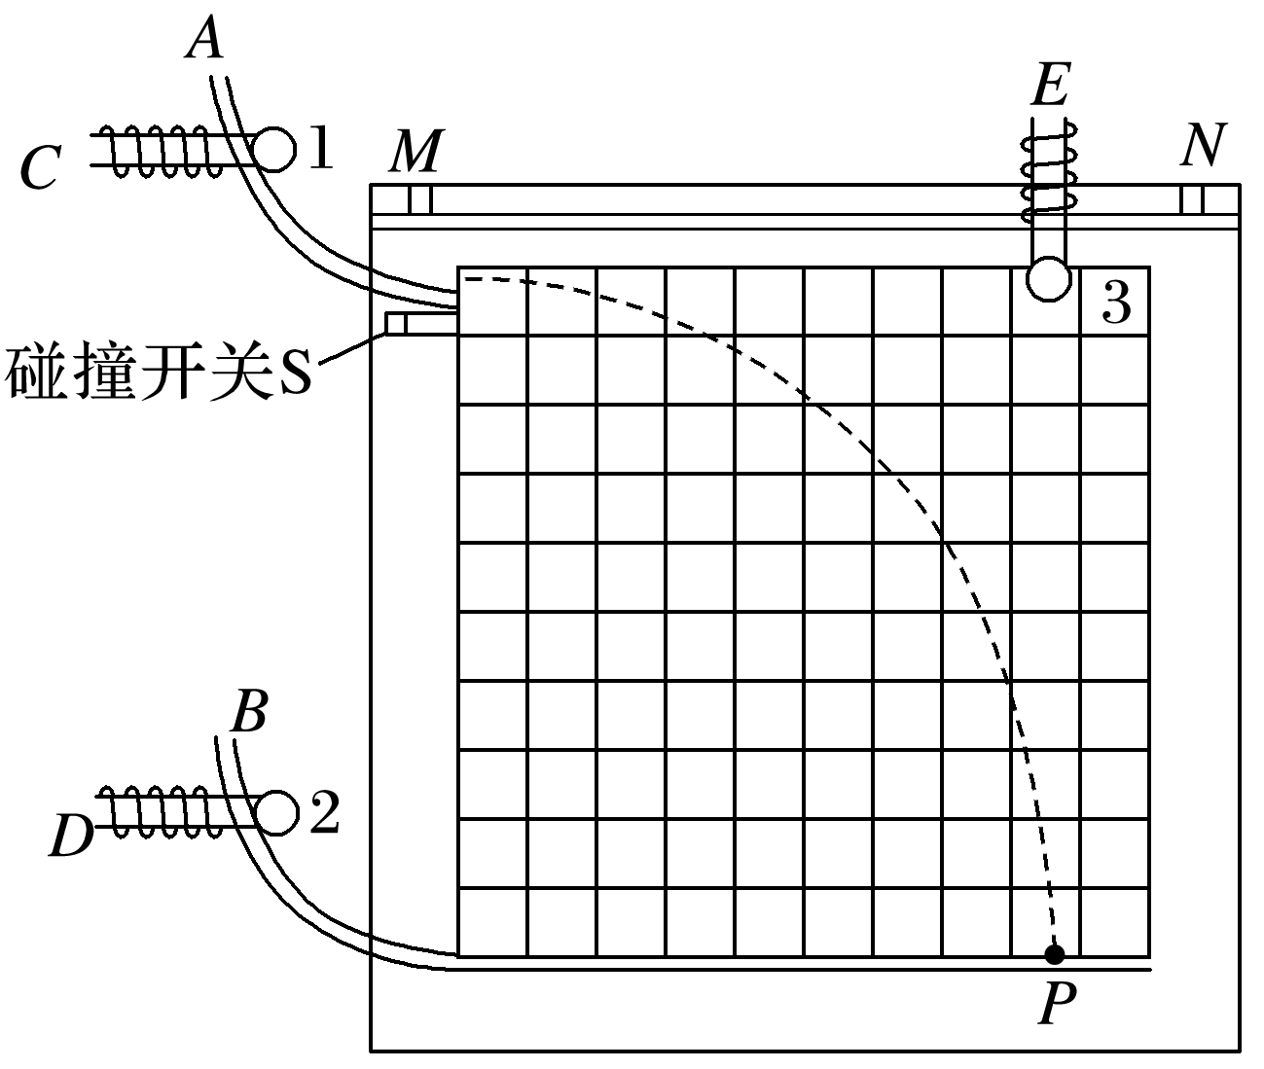
图8
(1)实验中，轨道A末端的切线必须是水平的，这样做的目的是________；
A.保证小铁球飞出时，速度既不太大，也不太小
B.保证小铁球飞出时，初速度水平
C.保证小铁球在空中运动的时间每次都相等
D.保证小铁球运动的轨迹是一条抛物线
(2)若轨道A、B出口方向平行但略向下倾斜，将小铁球1从某高度静止释放，小铁球落在轨道B的P点，将电磁铁E移至P点正上方，将小铁球1和小铁球3同时释放，先到达P点的是________；
(3)若轨道A、B出口均水平，调节小铁球3的水平位置多次实验，发现小铁球1和小铁球3总是在空中相碰，则说明小铁球1在竖直方向上做________运动.
答案 (1)B (2)小铁球1 (3)自由落体
解析 (1)平抛运动的初速度沿水平方向，故为了保证小铁球飞出时初速度水平，实验中，轨道A末端的切线必须是水平的，B正确；
(2)由于轨道A出口向下倾斜，则射出后，小铁球1有竖直方向上的初速度，并且与小铁球3下降的高度相同，而小铁球3竖直方向上的初速度为零，故小铁球1先到达P点；
(3)发现小铁球1和小铁球3总是在空中相碰，说明两者在竖直方向上的运动性质相同，故说明小铁球1在竖直方向上做自由落体运动.
3.(2018·首师大附中期中)(1)平抛物体的运动规律可以概括为两点：①水平方向做匀速运动，②竖直方向做自由落体运动.为了研究平抛物体的运动，可做下面的实验：如图9所示，用小锤打击弹性金属片，A球就水平飞出，同时B球被松开，做自由落体运动，两球同时落到地面，改变高度，重复实验，观察到相同现象，这个实验________.
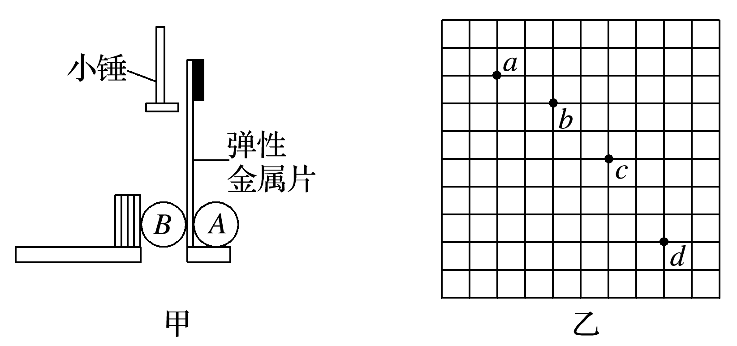
图9
A.只能说明上述规律中的第①条
B.只能说明上述规律中的第②条
C.不能说明上述规律中的任何一条
D.能同时说明上述两条规律
(2)在做研究平抛运动的实验时，让小球多次沿同一轨道运动，通过描点法画出小球平抛运动的轨迹.如图乙所示是用一张印有小方格的纸记录的轨迹，小方格的边长为L，小球在平抛运动途中的几个位置如图乙中的a、b、c、d所示，则由图乙可知小球从a运动到b和从b运动到c的时间是________(选填“相等”或“不相等”)的，小球从a运动到b的时间Δt＝________，小球做平抛运动的初速度为v₀＝________(用L、g表示).
答案 (1)B (2)相等 $\sqrt{\frac{L}{g}}$ 2$\sqrt{gL}$
解析 (1)该实验中两小球是同时落地的，能说明A球在竖直方向的分运动与B球的运动完全相同，选项B正确.
(2)小球做平抛运动，水平方向的分运动是匀速直线运动，由题图乙可知，小球从a到b与从b到c的水平位移相等，因此时间相等.在竖直方向上，位移的增量满足关系Δx＝g(Δt)²，则小球从a运动到b的时间为Δt＝$\sqrt{\frac{L}{g}}$.水平位移2L＝v₀Δt，结合前式可得v₀＝2$\sqrt{gL}$.

